Registro Completo de Prácticas

Primer día
En mi primer día lo primero que se hizo fue una oración y luego lo que hice fue escanear registros del año 2019 y también me pusieron a leer la escritura a una personas que estaba esperando.

Jueves 2 de octubre del año 2025
Me presenté en mi lugar de práctica y como cada mañana nos reunimos y hacemos una oración, después de eso lo que hice fue seguir escaneando documentos del año 2017 y después me pusieron a leer la escritura a una señora.

Viernes 3 de octubre del año 2025
Me presenté a mi lugar de prácticas donde cómo en cada mañana se realiza una oración, después de eso nos pusieron a hacer limpieza, quitar el cielo falso de la oficina del licenciado Héctor, limpiarlo y volver a ponerlo, después el licenciado me llevo a su terreno a cortar un racimo de magunche, regresamos a la oficina y comimos jocotes por la despedida de los prácticas de septiembre, después de todo eso me puse a escanear documentos del año 2017.

Lunes 6 de octubre del año 2025
Me presenté en mi lugar de prácticas y como en cada mañana de primero se realiza limpieza y después de eso se hace una oración, después me ubico en mi área de escaneo donde escanee registros del año 2017 y como los termine, empeze con los registros del 2018.

Martes 7 de octubre del año 2025
Me presenté en mi lugar de prácticas y como en cada mañana de primero se realiza limpieza y después de eso se hace una oración, después me ubico en mi área de escaneo donde escanee registros del año 2018.

Miércoles 8 de octubre del año 2025
Me presenté en mi lugar de prácticas y como en cada mañana de primero se realiza limpieza y después de eso se hace una oración, después me ubico en mi área de escaneo donde escanee registros del año 2018 y como termine empeze con los registros del 2020 y también me mandaron a la Muni a dejar papelería.

Jueves 9 de octubre del año 2025
Me presenté en mi lugar de prácticas y como en cada mañana de primero se realiza limpieza y después de eso se hace una oración, después me ubico en mi área de escaneo donde escanee registros del año 2020 y también me mandaron a santa cruz a al banco a hacer un depósito.

Viernes 10 de octubre del año 2025
Me presenté en mi lugar de prácticas y como en cada mañana de primero se realiza limpieza y después de eso se hace una oración, después me ubico en mi área de escaneo donde escanee registros del año 2020 y como termine empeze con los registros del año 2021.

Lunes 13 de octubre del año 2025
Me presenté en mi lugar de prácticas y como en cada mañana de primero se realiza limpieza y después de eso se hace una oración, después me ubico en mi área de escaneo donde escanee registros del año 2021 y también me mandaron a hacer un depósito al banco de Santa Cruz y regrese a escanear.

Martes 14 de octubre del año 2025
Me presenté en mi lugar de prácticas y como en cada mañana de primero se realiza limpieza y después de eso una se hace una oración, hoy cómo no hubo luz y me pusieron a ordenar documentos y recortar tarjetas de presentación con los datos del licenciado.

Miércoles 15 de octubre del año 2025
Me presenté en mi lugar de prácticas y como en cada mañana de primero se realiza limpieza y después de eso se hace una oración, después me ubico en mi área de escaneo donde escanee registros del año 2021 y fui a hacer un depósito al banco de Santa Cruz.

Jueves 16 de octubre del año 2025
Me presenté en mi lugar de prácticas y como en cada mañana de primero se realiza limpieza y después de eso se hace una oración, después me ubico en mi área de escaneo donde escanee registros del año 2021 y fui al banco 2 veces a hacer un depósito y a la Muni a traer papelería.

Viernes 17 de octubre del año 2025
Me presenté en mi lugar de prácticas y como en cada mañana de primero se realiza limpieza y después de eso se hace una oración, después me ubico en mi área de escaneo donde escanee registros del año 2021 y como termine empeze con los registros del 2022 también fui al banco a hacer un depósito.

Lunes 20 de octubre del año 2025
Me presenté en mi lugar de prácticas y como en cada mañana de primero se realiza limpieza y después de eso se hace una oración, después me ubico en mi área de escaneo donde escanee registros del año 2022 y escanee 63 registros.

Martes 21 de octubre del año 2025
Me presenté en mi lugar de prácticas y como en cada mañana de primero se realiza limpieza y después de eso se hace una oración, después me ubico en mi área de escaneo donde escanee registros del año 2022 y también me mandaron dos veces a hacer un depósito al banco de Santa Cruz y regrese a escanear y a recortar folders.

Miércoles 22 de octubre del año 2025
Me presenté en mi lugar de prácticas y como en cada mañana de primero se realiza limpieza y después de eso se hace una oración, después me ubico en mi área de escaneo donde escanee registros del año 2022 y también me mandaron a hacer un depósito al banco de Santa Cruz y regrese a escanear.

Jueves 23 de octubre del año 2025
Me presenté en mi lugar de prácticas y como en cada mañana de primero se realiza limpieza y después de eso se hace una oración, después me ubico en mi área de escaneo donde escanee registros del año 2022 y como termine empeze con registros del año 2023.

Viernes 24 de octubre del año 2025
Me presenté en mi lugar de prácticas y como en cada mañana de primero se realiza limpieza y después de eso se hace una oración, después me ubico en mi área de escaneo donde escanee registros del año 2023 y también me mandaron a RENAP a traer papelería.

Lunes 27 de octubre del año 2025
Me presenté en mi lugar de prácticas y como en cada mañana de primero se realiza limpieza y después de eso se hace una oración, después me ubico en mi área de escaneo donde escanee registros del año 2023 y escanee 81 registros.

Martes 28 de octubre del año 2025
Me presenté en mi lugar de prácticas y como en cada mañana de primero se realiza limpieza y después de eso se hace una oración, después me ubico en mi área de escaneo donde escanee registros del año 2023 y escanee 76 registros.

Miércoles 29 de octubre del año 2025
Me presenté en mi lugar de prácticas y como en cada mañana de primero se realiza limpieza y después de eso se hace una oración, después me ubico en mi área de escaneo donde escanee registros del año 2023 y como termine empeze con los registros del año 2024 y escanee 79 registros.

Jueves 30 de octubre del año 2025
Me presenté en mi lugar de prácticas y como en cada mañana de primero se realiza limpieza y después de eso se hace una oración, después me ubico en mi área de escaneo donde escanee registros del año 2024 y escanee 88 registros y también fui a la Muni a dejar y traer papelería.

Viernes 31 de octubre del año 2025
Me presenté en mi lugar de prácticas y como en cada mañana de primero se realiza limpieza y después de eso se hace una oración, después me ubico en mi área de escaneo donde escanee registros del año 2024 y escanee 83 registros y también fui a hacer un depósito al banco de Santa Cruz.

Lunes 3 de noviembre del año 2025
Me presenté en mi lugar de prácticas y como en cada mañana de primero se realiza limpieza y después de eso se hace una oración, después me ubico en mi área de escaneo donde escanee registros del año 2024 y escanee 79 registros.

Martes 4 de noviembre del año 2025
Me presenté en mi lugar de prácticas y como en cada mañana de primero se realiza limpieza y después de eso se hace una oración, después me ubico en mi área de escaneo donde escanee registros del año 2024 y como termine empeze con el año 2025 y escanee 92 registros.

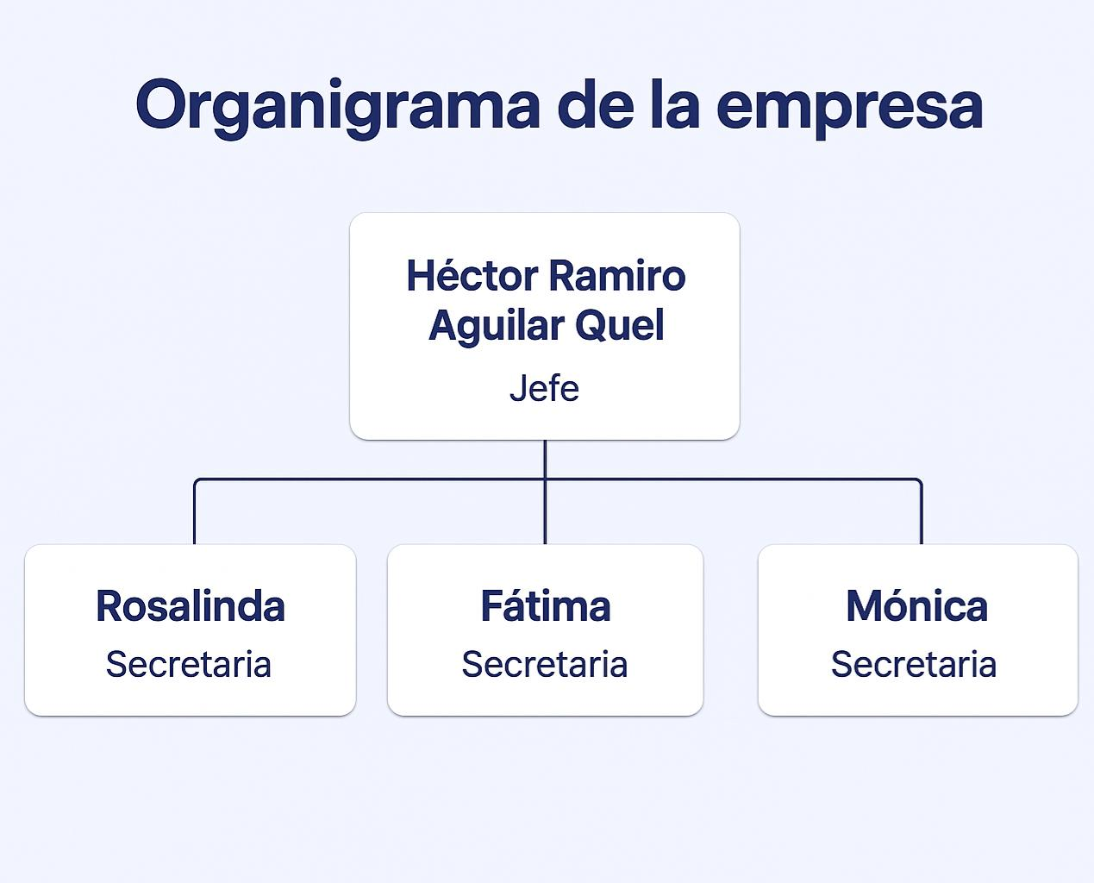
C
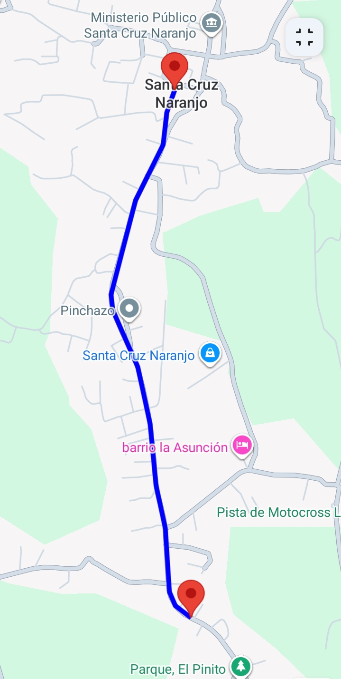
Croquis
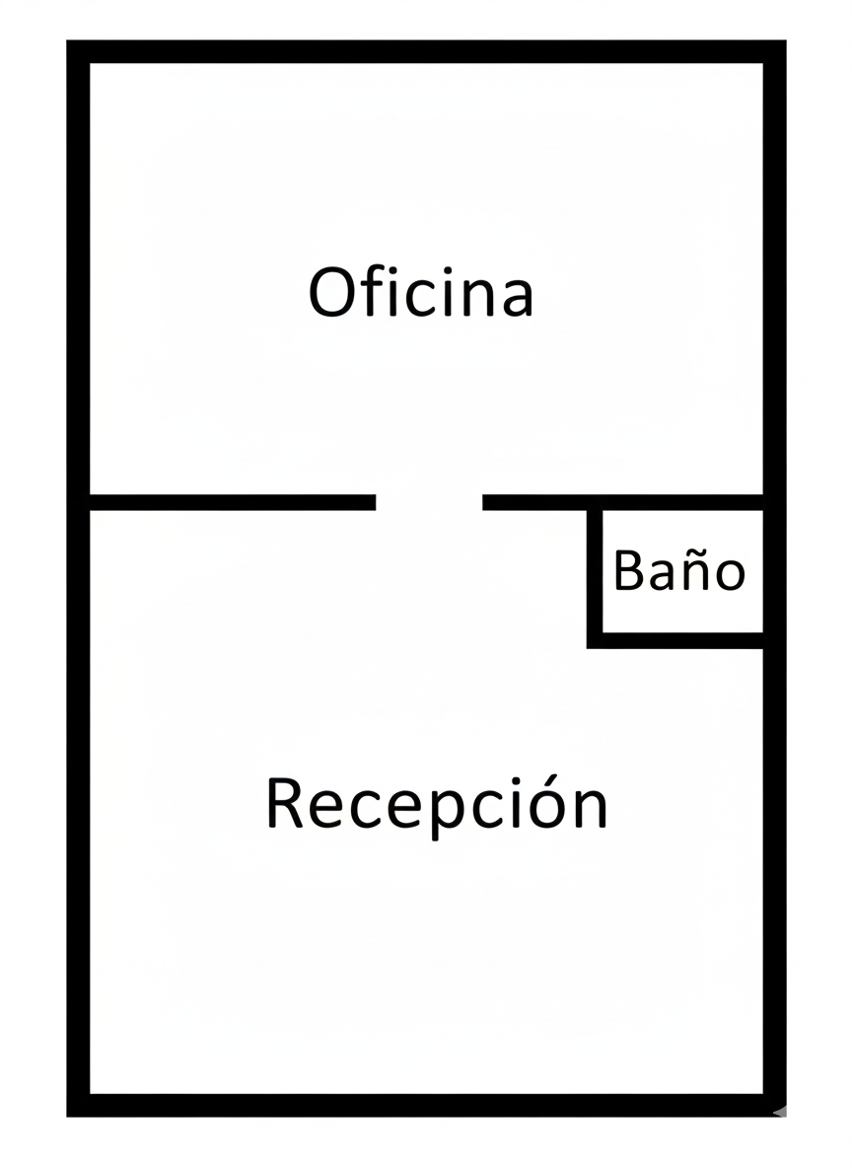
Plano

